

教务处编 总第212期 2009年第03期 2009年3月3日
我校在“2008年度陕西高校
土建专业优秀毕业设计”评选中获得优异成绩
2008年度陕西高校土建专业优秀毕业设计评审结果现已揭晓，现将有关情况通报如下：
一、我校参选作品荣获多个奖项，硕果累累
2008年度共有41项毕业设计作品参加陕西高校土建专业优秀毕业设计评选活动，包括建筑学、土木工程、暖通空调三个专业，其中我校选送的作品有15个。经过专家严格的评审，我校选送的作品囊括了全部的3个一等奖（占全省一等奖总数的100%），并获得二等奖6项（占全省二等奖总数的75%），三等奖4项，优秀奖2项，其中一、二等奖获奖率占全省一、二等奖总数的82%。
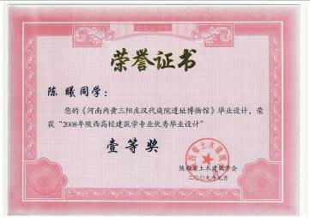
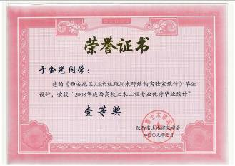
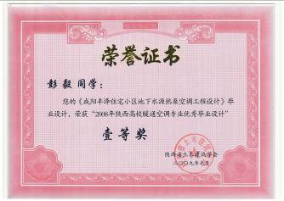
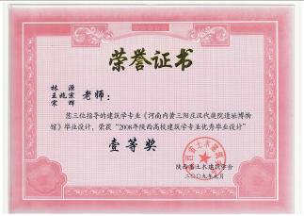
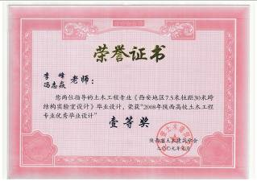
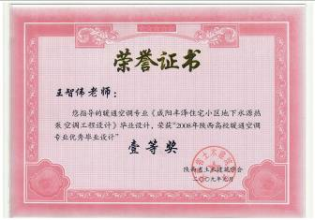

图 获奖证书
全省和我校获奖情况见下表。
专业类别 | 全省 |  |  | 我校
专业类别 | 一等奖 | 二等奖 | 三等奖 | 一等奖 | 二等奖 | 三等奖
建 筑 学 | 1 | 3 | 8 | 1 | 2 | 2
土木工程 | 1 | 3 | 6 | 1 | 3 | 1
暖通空调 | 1 | 2 | 3 | 1 | 1 | 1
合 计 | 3 | 8 | 17 | 3 | 6 | 4
二、精心准备、积极参评
为促进陕西高校土建类专业高水平人才的培养，提高大学生工程设计的能力，陕西省土木建筑学会自1995年开始在我省高校土木建筑类专业大学生中举办优秀毕业设计评选活动，迄今已14年。14年来，经过广大师生的共同努力和辛勤工作，我校在该项优秀毕业设计评选活动中取得了优异的成绩，共获得140多个奖项。为做好本次参选活动的组织工作，选送代表我校优秀毕业设计水平的作品，教务处根据陕西省土木建筑学会有关文件的要求，于2008年3月向建筑学院、土木工程学院、环境与市政工程学院等相关学院下发了参赛通知。三个学院高度重视，组织相关专业的毕业设计指导教师认真学习文件精神，结合历年参赛经验，严格要求学生，悉心指导。经过学院专业教研室及学院的层层把关，确定了15个毕业设计作品参加评选活动，最终学生与指导教师按照参评要求精心、完善地准备并提交了申报材料。
三、总结经验、再接再厉
我校参选的毕业设计作品在本次陕西高校土建专业优秀毕业设计评选活动中取得了优异的成绩，这与各级领导的重视，有关人员的精心组织，指导教师兢兢业业的工作态度、精湛的专业水平，以及学生的刻苦钻研精神是分不开的，但是根据专业评审委员会的反馈评语来看，仍有一些不足之处，望有关学院认真研究所存在的问题，不断改进工作，继续发挥勇于进取的精神，通过积极参加各项竞赛活动，将我校的本科毕业设计（论文）的教学质量提高到一个新的高度。

附件：我校荣获2008年度陕西高校土建专业优秀毕业设计奖项名单

主题词：陕西高校 土建专业 优秀毕业设计 获奖情况
抄送：西安建筑科技大学各位校领导、校长办公室
各院（系）、有关处室、校教学督导组 共印100份
承办科室：教务处实践教学科 电话：82202770
附件： 我校荣获2008年度陕西高校土建专业优秀毕业设计奖项名单
学 院 | 专业类别 | 毕业设计题目 | 完成人 | 指导教师 | 获奖等级
建筑学院 | 建 筑 学 | 河南内黄三阳庄汉代庭院遗址博物馆 | 陈 曦 | 林源、王兆宗、宋辉 | 一等
建筑学院 | 建 筑 学 | 云南丽江玉龙雪山景区游客中心设计 | 李 静 | 白宁、段德罡 | 二等
建筑学院 | 建 筑 学 | 生态背景下的秦岭山区新型乡土建筑设计研究 | 孟广超 | 李军环、靳亦冰 | 二等
建筑学院 | 建 筑 学 | UIA+数字化建筑设计探索（西安建筑科技大学建筑艺术中心） | 高 伟 | 叶飞、井敏飞 | 三等
建筑学院 | 建 筑 学 | UIA+数字化建筑设计探索（西安建筑科技大学建筑艺术中心） | 李伟光 | 叶飞、井敏飞 | 三等
建筑学院 | 建 筑 学 | 河南内黄县三阳庄汉代庭院遗址博物馆设计 | 陈东毅 | 林源、王兆宗、宋辉 | 优秀
土木学院 | 土木工程 | 西安地区7.5米柱距30米跨结构实验室设计 | 于金光 | 李峰、冯志焱 | 一等
土木学院 | 土木工程 | 西安科技大学某科研办公楼设计 | 李金平 | 邓明科、郭华、王建平 | 二等
土木学院 | 土木工程 | 西安芷园饭店设计 | 罗大明 | 张树平、马乐为、韩晓雷 | 二等
土木学院 | 土木工程 | 空军工程大学教学楼设计 | 张 力 | 何梅、李晓文、徐雷 | 二等
土木学院 | 土木工程 | 某筑路机械厂机械加工装配车间设计 | 刘福明 | 徐善华、许效民 | 三等
环境学院 | 暖通空调 | 咸阳丰泽住宅小区地下水源热泵空调工程设计 | 彭 毅 | 王智伟 | 一等
环境学院 | 暖通空调 | 城市燃气供应工程总体规划 | 韩 雨 | 张 莉 | 二等
环境学院 | 暖通空调 | 咸阳东盛住宅小区地下水源热泵空调工程设计 | 贺 舒 | 王智伟 | 三等
环境学院 | 暖通空调 | 拉萨市某高层住宅太阳能热水供暖设计 | 王丽娟 | 刘艳峰 | 优秀

